    チャレンジカード  ねずみの進行方向に顔を向けて動くようにしよう  ねずみのプログラムに追加するよ |  |     15歩～20歩にすると速いよ  ねこの走りを  スピードアップさせよう  チャレンジカード
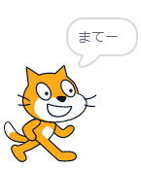
チャレンジカード
プログラムスタートでねこが「まてー」と言おう

「こんにちは!」と １ 秒言わせよう
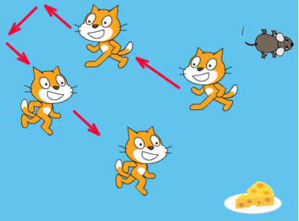
ねこが斜めに動くようにしよう
チャレンジカード
設定からねこの向きを変えられるよ
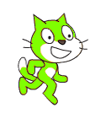      ねこの色を歩きながら  次々変化させよう  チャレンジカード  色の効果を変えてみよう |  | ねこにぶつかったら、ねずみは  たべられちゃうよ（隠す）  ねずみのプログラムに追加するよ  チャレンジカード
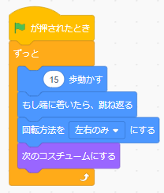  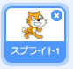  のプログラムを変更する  数字をかえる |  | 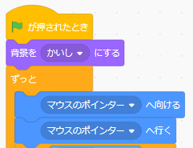  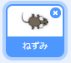  のプログラムに追加する
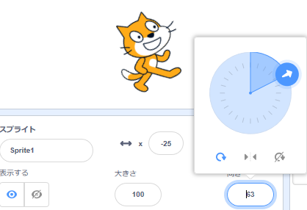  の設定をかえてみよう  向きが９０°だとまっすぐ動くので、  矢印を動かして角度を変えよう |  | 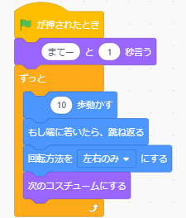    のプログラムに追加する
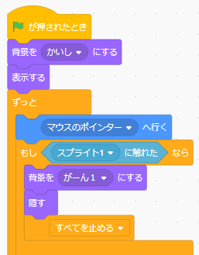  のプログラムに追加する  ※最初に表示するのを忘れないでね |  | 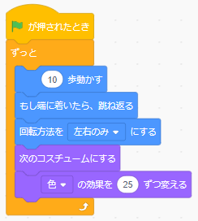  のプログラムに追加する
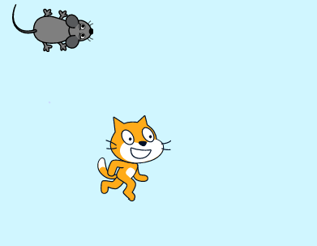  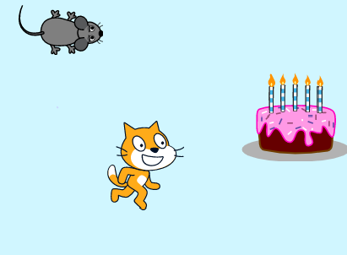  チャレンジカード  スタートして３秒後にケーキがいろいろな場所に出現するようにしよう  ケーキが3秒後にどこかに表示  するようにしよう |  |   チャレンジカード  ケーキが左右に行ったり来たり、  動くようにしよう  ケーキが動くプログラムをつくろう
ケーキのプログラムでつくろう  小さくするのは大きさを-0.2（マイナス）  ※スタートで大きさは100%にもどそう  チャレンジカード  ケーキがどんどん小さくなって  しまうようにしよう |  | 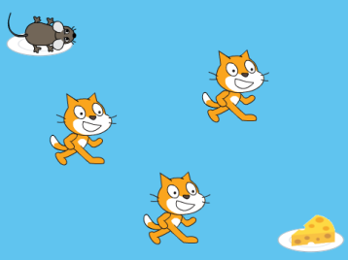  ねこを増やそう  ※増やした猫にねずみがぶつかった時  のプログラムも作ろう  チャレンジカード
  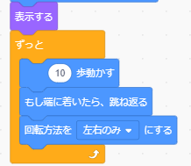  のプログラムに追加する  ※ねこのプログラムをまねして左右に  動くプログラムを追加します |  | 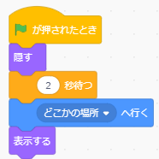  のプログラムを作成する  ※はじめ表示しないで、2秒たったら、  どこかの場所に表示させます
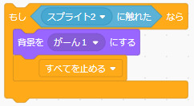
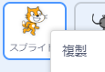
①ねこをコピーする
（ねこを右クリック→複製）

②ねずみのプログラムに他のねこに
ぶつかった場合を追加
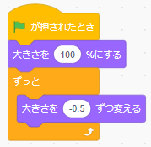
のプログラムをつくる

※大きさを開始にもどすのを忘れないでね

